Министерство сельского хозяйства Российской Федерации

Департамент научно-технологической политики и образования ФГОУ ВПО

«Красноярский государственный аграрный университет»

**КУРСОВАЯ РАБОТА**

Технология производства картофельного крахмала

Выполнил студент группы Т-53 Михайлов Е. О.

к.с.-х.н., доцент Сергоманов С. В.

Красноярск 2009

**Содержание**

Введение

1. Технология производства картофельного крахмала

1.1 Получение сырого картофельного крахмала

1.1.1 Хранение картофеля

1.1.2 Доставка, мойка и взвешивание картофеля

1.1.3 Измельчение картофеля на терочных машинах — получение кашки

1.1.4 Выделение картофельного сока из кашки

1.1.5 Выделение свободного крахмала из кашки, отделение и промывание мезги

1.1.6 Рафинирование крахмальной суспензии

1.1.7 Качество сырого картофельного крахмала

1.2 Получение сухого крахмала

1.3 Получение модифицированных крахмалов

1.3.1 Расщепленные крахмалы

1.3.2 Замещенные крахмалы

Заключение

Литература

**Введение**

Крахмал – главнейший представитель природных углеводов, являющий основным источником энергии для человеческого организма, и обладающий свойствами загустителя, стабилизатора и структурообразователя, необходимыми в промышленном производстве. В многокомпонентных смесях крахмал способен эффективно взаимодействовать с такими веществами, как жиры, сахара и ферменты, усиливать действие ароматизаторов продукции, регулировать влажность. Картофель содержит до 25% крахмала в зависимости от сорта, условий выращивания и иных факторов.

Народнохозяйственное значение крахмалопаточной промышленности определяется весьма разнообразным и постоянно расширяющимся спектром использования крахмала и продуктов на его основе. В настоящее время крахмалопродукты широко востребованы в различных отраслях промышленности - от кондитерского производства до нефтебурения. С появлением новых видов крахмалов области их применения постоянно расширяются, и потребность в них стабильно растёт.

Из крахмала вырабатывается большая группа продуктов его частичного гидролиза: мальтодекстрины, низкоосахаренная, карамельная, высокоосахаренная, мальтозная, глюкозно-мальтозная и другие виды патоки. Её способность предотвращать кристаллизацию сахара имеет решающее значение для производства карамели. Высокоосахаренные, глюкозные и глюкозно-фруктозные сиропы используются в хлебопечении, при изготовлении алкогольных и безалкогольных напитков и многих других продуктов. В последние годы повышенным спросом у производителей пива и пищевых кислот пользуется мальтозная патока.

Лёгкая изменяемость свойств крахмала при его обработке позволяет получить сотни разнообразных по структуре, составу и свойствам видов модифицированного крахмала, успешно используемых как в производстве продуктов питания, так и в непищевых отраслях.

Крахмал и его модификации широко применяются в гофрокартонном производстве, при выработке кондитерских и хлебобулочных изделий, колбас, консервов и многих других пищевых продуктов. Огромны возможности использования модифицированного крахмала в технических целях: текстильной и бумажной промышленности, для стабилизации глинистых растворов при нефте- газобурении, для приготовления формовочных смесей в литейном производстве, клея для обоев и во многих других отраслях.

**1 Технология производства картофельного крахмала**

Современная крахмалопаточная промышленность — важная отрасль народного хозяйства. Крахмалопаточные предприятия выпускают сухой крахмал, глюкозу, различные виды крахмальных паток, модифицированные крахмалы, декстрин, глюкозофруктозные сиропы и др. Ассортимент вырабатываемой продукции составляет десятки наименований. Крахмал и крахмалопродукты используют в различных отраслях пищевой промышленности — кондитерской, хлебопекарной, консервной, молочной, пищеконцентратной, а также в медицинской, текстильной, полиграфической, бумажной и др.

Предприятия, перерабатывающие картофель и кукурузу, получают сырой крахмал влажностью 50...52 %. Такой крахмал храниться не может, так как является прекрасной средой для развития микроорганизмов, он закисает. Поэтому сырой крахмал на этих же или на других предприятиях перерабатывают в сухой влажностью для картофельного 20 %, или используют для изготовления патоки, глюкозы и других крахмалопродуктов.

**1.1 Получение сырого картофельного крахмала**

Сырьем для производства картофельного крахмала служит картофель. Химический состав клубней картофеля колеблется в довольно широких пределах и зависит от сорта картофеля, климатических, почвенных и других условий. Средний химический состав картофеля (%): вода — 75; сухие вещества — 25, в том числе крахмал—18,5, азотистые вещества — около 2, клетчатка —1, минеральные вещества — 0,9, сахара — 0,8, жир — 0,2 и прочие вещества (пектины, пентозаны и др.) —1,6. Содержание крахмала в клубнях картофеля колеблется от 8 до 29 %. Вода в картофеле содержится в двух состояниях: в свободном (78 %) и связанном (22 %). Свободная вода растворяет все водорастворимые вещества картофеля — сахара, соли кислот, азотистые вещества и другие, образуя клеточный сок; коллоидно-связанная вода растворителем не является, и ее свойства существенно отличаются от обычной воды.

В клубнях картофеля может содержаться от 0,46 до 1,72 % Сахаров, представленных преимущественно сахарозой, есть также глюкоза и фруктоза. Хранение картофеля при пониженной температуре приводит к увеличению содержания Сахаров до 5 %, снижению выхода крахмала и увеличению потерь сухих веществ картофеля.

В картофеле содержится от 0,52 до 1,77 % клетчатки. Чем выше содержание клетчатки, тем толще клеточные стенки картофеля, тем труднее картофель истирается на терочных машинах и, следовательно, тем выше будет выход мезги и потери крахмала с мезгой. Пентозаны и пектиновые вещества, которые вместе с клетчаткой входят в состав клеточных стенок картофеля, составляют от 0.74 до 0,95 %. В процессе хранения картофеля пекгиновые вещества под действием фермента протопектиназы могут переходить в растворимую форму, что приводит к размягчению тканей картофеля и затрудняет производство крахмала.

В состав картофеля входят органические кислоты — лимонная, щавелевая, яблочная, молочная, но преобладает лимонная кислота. Общая титруемая кислотность картофеля обусловлена также наличием в его составе кислых фосфатов, рН картофельного сока 5,8...6,6. Кислотность картофеля резко возрастает при его микробиологической порче в процессе хранения, что отрицательно сказывается на ходе технологического процесса.

В картофеле содержится от 0,7 до 4,6 % азотистых веществ, которые на 60 % представлены белковыми соединениями. Белки картофеля полноценны по аминокислотному составу, 40 % азотистых веществ картофеля — небелковые азотистые соединения. По мере созревания клубней содержание азотистых веществ в них снижается, что положительно сказывается на ходе технологического процесса, так как белок, являясь хорошим пенообразователем, затрудняет отделение примесей от крахмала и снижает его качество. Кроме перечисленных веществ в картофеле содержится глкжозид соланин в количестве от 2 до 10 мг на 100 г сырого картофеля. Его содержание резко увеличивается при хранении картофеля на свету, когда он приобретает зеленую окраску. Употреблять такой картофель в пищу нельзя. Соланин также является сильным пенообразователем и затрудняет процесс очистки крахмала от примесей.

В картофеле содержится от 10 до 30мг% витамина С, небольшое количество витаминов группы В и каротиноидов. Зола картофеля составляет от 0,4 до 1,9 %, в ней преобладают соединения калия (72 %), фосфора (20 %), а также содержатся натрий, кальций, магний и железо. Примерно 75 % зольных соединений растворимы в воде и при производстве крахмала теряются со сточными водами, часть нерастворимых соединений остается в мезге, часть — в крахмале, влияя на вязкость и клеящую способность крахмального клейстера.

Принципиальная технологическая схема получения сырого картофельного крахмала (рис. 1) состоит из следующих этапов: хранение картофеля; доставка картофеля на завод; мойка , картофеля; взвешивание картофеля; тонкое измельчение картофеля — получение кашки; выделение картофельного сока из кашки; выделение свободного крахмала из кашки; отделение и промывание мезги; рафинирование крахмального молока; промывание крахмала.

**1.1.1 Хранение картофеля**

Предприятия, перерабатывающие картофель, работают сезонно. До подачи на производство картофель хранят в буртах при температуре 2...8 °С. На хранение закладывают только здоровые клубни. При хранении картофель дышит. Хранить картофель свыше 5-7 мес. нецелесообразно, так как это приводит к значительным потерям сухих веществ, в том числе крахмала.

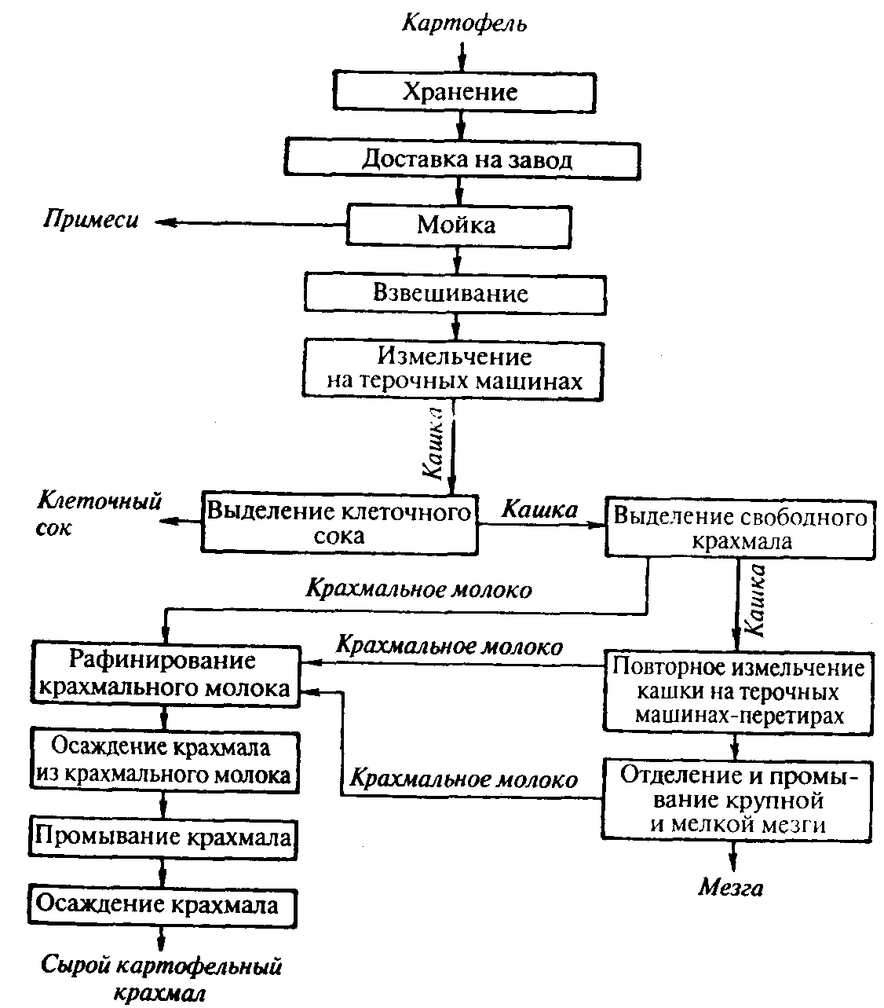

Рис. 1. Принципиальная технологическая схема получения сырого картофельного крахмала

**1.1.2 Доставка, мойка и взвешивание картофеля**

Картофель подают в производство с помощью гидравлического транспорта.

Процессу мойки картофеля придается очень большое значение, так как примеси (песок, камни, солома) затрудняют работу оборудования и могут вызвать его поломку. Кроме того, на последующих стадиях технологического процесса картофель не очищают от кожуры и частицы земли и песка, оставшиеся на поверхности картофеля, в дальнейшем могут перейти в крахмал и снизить его качество. Картофель моют в моечных машинах комбинированного типа. В камерах с высоким уровнем воды отделяют солому и другие легкие примеси, в камерах с низким уровнем воды удаляют землю; в сухих камерах вода, не задерживаясь, стекает в грязевую канаву. Моечные машины снабжены ботво-, песко- и камнеловушками. На крупных заводах широкое распространение получила моечная машина КМЗ-57М. Продолжительность процесса мойки в ней составляет 10... 14 мин, расход воды — 200...400 % к массе картофеля. Для учета массы переработанного картофеля производится взвешивание отмытых клубней на автоматических весах с откидным днищем, снабженных специальным счетчиком, регистрирующим массу взвешенного картофеля нарастающим итогом.

**1.1.3 Измельчение картофеля на терочных машинах — получение кашки**

Крахмал содержится внутри клеток картофеля в виде крахмальных зерен. Чтобы извлечь его, необходимо вскрыть клеточные стенки. Для этого картофель измельчают на терочных машинах. Крахмал, освобожденный из разорванных клеток, называют свободным, крахмал, оставшийся в неразорванных клетках, — связанным. Производительность терочных машин от 0,7 до 6 т картофеля в час. Эффективность работы картофелетерочной машины зависит от окружной скорости барабана. Терочные машины с окружной скоростью около 50 м/с обеспечивают высокий коэффициент измельчения картофеля.

К=А-100/(А+В),

где А —содержание свободного крахмала в кашке, %; В —содержание связанного крахмала в кашке, %.

На современных предприятиях коэффициент измельчения достигает 85...95 %, в том числе 79...85 % при первом измельчении и 6...10% при повторном измельчении (перетир). При первом измельчении картофеля используют пилки с высотой зубьев 1,5...1,7 мм, при повторном измельчении картофельной кашки — пилки с высотой зубьев 1,0 мм.

**1.1.4 Выделение картофельного сока из кашки**

Полученная после истирания картофельная кашка представляет собой смесь, состоящую из разорванных клеточных стенок картофеля (мезги), крахмальных зерен и картофельного сока. Контакт сока с крахмалом ухудшает качество крахмала, вызывая его потемнение в связи с окислением тирозина при участии полифенолоксидазы; снижает вязкость крахмального клейстера; способствует образованию пены, слизи и других нежелательных явлений. В связи с этим картофельный сок необходимо быстро выделить из кашки при минимальном его разбавлении. Эту операцию осуществляют на осадительной шнековой центрифуге типа ОГШ, которая состоит из двух барабанов — наружного и внутреннего. Оба барабана вращаются в одну сторону, причем внутренний барабан вращается с опережением на 15...25 с-1. Картофельная кашка поступает в пространство между барабанами, где под действием центробежной силы происходит ее разделение на две фракции: легкая фракция — картофельный сок выводится из центрифуги через сливные окна, а тяжелая фракция — крахмал за счет разницы во вращении барабанов выводится шнеком, расположенным на внешней поверхности внутреннего барабана, разбавляется водой и удаляется в виде крахмального молока определенной плотности.

**1.1.5 Выделение свободного крахмала из кашки, отделение и промывание мезги**

Сразу после осадительных центрифуг кашку направляют на ситовую станцию завода. Главная задача ситовой станции — максимальное выделение свободного крахмала из мезги, рафинирование крахмального молока и получение крахмального молока достаточно большой концентрации. В настоящее время для выделения из кашки мезги используют центробежные ситовые аппараты — барабанно-струйные сита (БСС) и центробежно-лопастные сита (ЦЛС). Барабанно-струйное сито (рис.2) состоит из вращающегося перфорированного конического барабана 2, к внутренней поверхности которого крепят металлические рамки в виде секторов, обтянутых одной или двумя сетками с разными размерами ячеек.

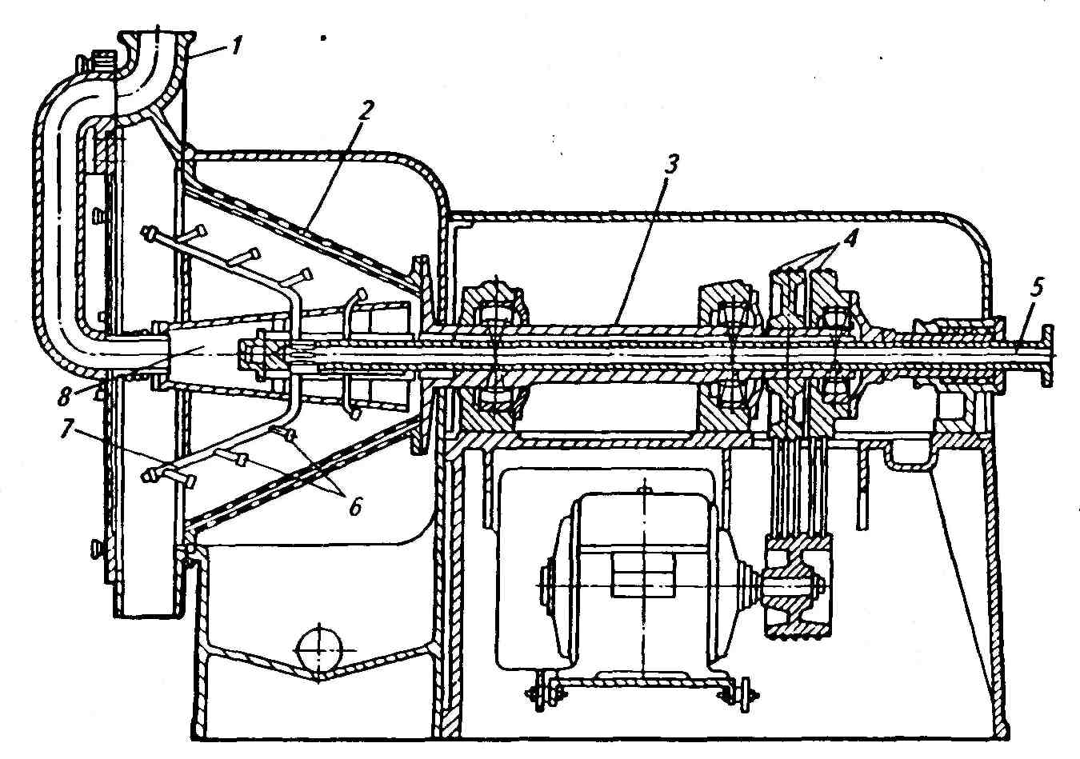

Рис. 2. Барабанно-струйное сито (БСС)

Кашка подается через трубу 1 и питатель 8 в вершину ситового конуса. Барабан вращается с частотой 900 с-1. Под действием центробежной силы кашка равномерно распределяется по внутренней поверхности барабана и продвигается к большему его основанию. Навстречу движению кашки подается вода или жидкое крахмальное молоко через вал 5, который вращается внутри вала 3. Струйный ротор-ороситель состоит из коллектора 7 и разбрызгивающих сопел 6. Привод 4 обеспечивает опережение вращения ротора-оросителя на 50 с-1 по сравнению с частотой вращения барабана 2. Вода под давлением 0,2...0,25 МПа образует против движения кашки водяной шнек, задерживающий ее продвижение по ситу и способствующий отмыванию свободного крахмала.

Центробежно-лопастное сито (ЦЛС) по своему устройству напоминает центробежный насос. Лопатки рабочего колеса заменены на сита-пластинки, вогнутые по направлению вращения. Под каждым ситом расположены: три маленькие камеры. Кашка поступает в ротор ЦЛС под давлением, которое развивается благодаря центробежной силе, и течет по ситам. Крахмальное молоко, процеживаясь сквозь сито, стекает в камеры, расположенные под ситами, а затем удаляется. Мезга перемещается по поверхности сит от центра аппарата и также выводится из нею. Для отмывания свободного крахмала кашка последовательно поступает сначала на барабанно-струйный, а затем на центробежно-лопастной ситовые аппараты и направляется на повторное измельчение (перетир), после чего ее вновь промывают на БСС и ЦЛС.

**1.1.6 Рафинирование крахмальной суспензии**

После выделения мезги на ситовых аппаратах или гидроциклонах крахмальная суспензия содержит некоторое количество мелкой мезги (4...8 %), водорастворимых веществ (0,1...0,5%) и сильно разбавленного картофельного сока. Поэтому ее подвергают рафинированию. Для этого используют центробежные сита, гидроциклоны или дуговые сита. Концентрация крахмальной суспензии, поступающей на рафинирование, должна быть 12...14%, а рафинированной суспензии — 7...9%.

Рафинирование крахмальной суспензии на центробежных ситах проводят в две ступени, затем образовавшуюся пену гасят на специальном устройстве, песок удаляют на гидроциклонах. Полученная таким образом сгущенная суспензия крахмала поступает в гидроциклоны для промывания и осаждения крах мала. Эту операцию проводят в три ступени, далее крахмал обезвоживают на вакуум-фильтрах и высушивают. Принцип действия гидроциклона прост.

Крахмальное молоко под давлением 0,15 МПа поступает в гидроциклон тангенциально по касательной по трубе 1, при этом поступательное движение продукта без ударов и завихрений преобразуется во вращательное, развивается большая центробежная сила под действием которой тяжелые частицы (крахмал) отбрасываются на внутреннюю поверхность конуса и сползают вниз, к дюзу сгущенного схода 3. Легкая фракция продукте (жидкий сход) вытесняется сгущенной фракцией, поднимается к дюзу жидкого схода 2 и выводится из него. Габаритные размеры микрогидроциклонов зависят от размеров частиц, разделяемой смеси. В картофеле-крахмальном производстве применяют микрогидроциклоны с внутренним диаметром цилиндрической части 20 мм, высотой конуса 92 мм и углом конуса около 12°. Диаметр входного круглого сопла 3,3 мм.

Производительность одного микрогидроциклона невелика, поэтому их объединяют в мультициклоны — батареи гидроциклонов, состоящих из большого количества параллельно работающих микрогидроциклонов.

Рафинирование крахмальной суспензии можно проводить также на дуговых ситах. Слабонапорное дуговое сито марки РЗ-ПРД состоит из ситовой поверхности 3, укрепленной на рамке, вставленной в корпус 1. Продукт под небольшим давлением через питатель 2 поступает сверху вниз на ситовую поверхность. Крахмальная суспензия проходит сквозь сито и собирается в корпусе 1, а мезга сползает в нижнюю часть ситовой поверхности и выводится из него. Процесс рафинирования крахмальной суспензии ведут в две ступени.

Мелкую мезгу промывают на ситах в три ступени. Чтобы получить крахмальное молоко достаточно высокой концентрации, на ситовой станции завода многократно используют разбавленное крахмальное молоко, а процесс ведут по принципу противотока.

Выход и коэффициент извлечения крахмала. Отношение полученного крахмала к массе переработанного сырья, выраженное в процентах, называют выходом картофельного крахмала. Выход крахмала зависит от его содержания в перерабатываемом сырье и потерь, образованных с мезгой и сточными водами. В среднем выход крахмала равен 15,7%, потери крахмала составляют 2,8 %. Отношение массы полученного крахмала к массе крахмала, содержащегося в переработанном сырье, выраженное в процентах, называется коэффициентом извлечения крахмала. Он составляет 82...88 %, по нему оценивают качество работы завода.

**1.1.7 Качество сырого картофельного крахмала**

Сырой картофельный крахмал в зависимости от содержания нем влаги подразделяется на две марки: марка А (содержание влаги 38...40 %) и марка Б (содержание влаги 50...52 %). Крахмал каждой марки делится на три сорта. Качество его должно соответствовать требованиям ОСТ 18-158 (табл. 1). Крахмал I и II сортов должен быть однородного белого цвета и иметь запах, свойственный крахмалу. Наличие постороннего запаха не допускается. Крахмал III сорта может быть сероватым, без прожилок и вкраплений, в нем допускается слабокислый, но не затхлый запах.

Из-за высокого содержания влаги сырой картофельный крахмал не может долго храниться, поэтому его перерабатывают в сухой крахмал, декстрин, модифицированные крахмалы, патоку, глюкозу и др. При необходимости сырой картофельный крахмал хранят в течение некоторого времени наливным способом или в складах, утрамбовывая и заливая водой. Наиболее надежный способ хранения — замораживание.

|  |  |  |  |  |  |  |
| --- | --- | --- | --- | --- | --- | --- |
| Показатель | Марка А | | | Марка Б | | |
| Сорт | | | | | |
| I | II | III | I | II | III |
| Содержание, %, не более:  влаги  золы обшей в пересчете на СВ крахмала мезги в пересчете на СВ крахмала Кислотность в пересчете на 100 г СВ крахмала при индикаторе фенолфталеине, мл 0,1 н. раствора NaOH, не более | 40  0,35  0,12  12 | 40  0,55  0,20  25 | 40  0,75  0,45  40 | 52  0,35  0,15  25 | 52  0,55  0,25  35 | 52  0,75 0,50  45 |

Таблица. 1. Показатели качества сырого картофельного крахмала

**1.2 Получение сухого крахмала**

Сухой крахмал — это готовая продукция крахмальных заводов, который хорошо хранится и транспортируется, не изменяя своих свойств. Равновесная влага сухого картофельного крахмала 20 %, кукурузного— 13%. Содержание влаги в сыром крахмале 52%, причем на долю свободной влаги приходится 12...15%, на долю сорбционно связанной— 35...38 %. Тепловая обработка крахмала при повышенной исходной влажности может привести к значительным изменениям его свойств: растрескиванию крахмальных зерен, частичной клейстеризации крахмала, потере блеска, снижению вязкости крахмального клейстера. Поэтому процесс сушки крахмала ведут в условиях, не допускающих его перегрева.

Принципиальная технологическая схема производства сухого крахмала состоит из следующих операций: подготовки суспензии крахмала к механическому удалению избыточной влаги; механического обезвоживания крахмала; сушки и отделки сухого крахмала (дробление, просеивание и упаковывание).

Подготовка суспензии крахмала к механическому удалению избыточной влаги. Сырой крахмал разводят водой и получают крахмальное молоко с содержанием 12...14 % сухих веществ, затем на ситах отделяют крупные механические примеси, которые могли попасть при транспортировании и погрузке. Далее суспензию обрабатывают на капроновых ситах для удаления мелкой мезги и на гидроциклонах для отделения песка. Очищенный крахмал в виде крахмальной суспензии концентрацией 36...38 % направляют в цех для получения сухого крахмала.

Механическое обезвоживание крахмала. Способствует экономии расхода теплоты на сушку и получению готового продукта высокого качества. Для этой цели используют фильтрующие горизонтальные непрерывно действующие центрифуги (ФГН) или вакуум-фильтры. После центрифугирования содержание влаги в картофельном должно быть 36...38 %.

Сушка крахмала. Крахмал сушат в сушилках различных систем, используя в качестве теплоносителя подогретый воздух. Наибольшее распространение получили пневматические сушильные установки ПС-15 (рис.3), в которых обеспечивается хороший контакт крахмала с теплоносителем. Так как процесс сушки протекает очень быстро, сушилки получили название сушилок мгновенного действия. Обезвоженный на центрифугах крахмал через смеситель-питатель 4 поступает в рыхлитель 3, где смешивается с горячим воздухом, предварительно очищенным в фильтре 1 и подогретым в калорифере 2. За счет вакуума, создаваемого вентилятором, крахмаловоздушная смесь поднимается в трубу 5, где происходит высушивание. Недосушенные комочки крахмала возвращаются в смеситель-питатель -/через карман 6. Высушенный крахмал осаждается в аэроциклонах 7 и через шлюзовые затворы 8 поступает в сборный шнек 9 и бурат 10, транспортирующий воздух очищается в скрубберах 11 и удаляется из сушилки. Отделка сухого крахмэлз Из сушилки крахмал выхолит температурой 55...60 °С и подается в специальный бурат-охладитель. Охлажденный крахмал поступает в бункер-смеситель, а затем в центробежный бурат для разрушения основной массы комочков крахмала, образовавшихся в процессе сушки. Далее крахмал просеивается в призматическом бурате и поступает на фасование. Сходы с буратов (неразрушенные комочки крахмала) направляют в мельницу для измельчения и последующего просеивания. Этот крахмал оценивается уже как крахмал II сорта. Полученный сухой картофельный и кукурузный крахмал должен отвечать требованиям соответствующих ГОСТов.

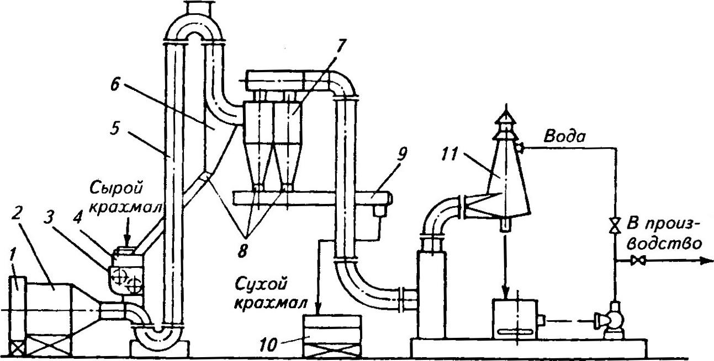

рис.3. Схема пневматической сушильной установки ПС-15

**1.3 Получение модифицированных крахмалов**

Для различных отраслей промышленности кроме обычного сухого крахмала из картофеля и кукурузы выпускают крахмалы с измененными природными свойствами, так называемые модифицированные крахмалы. Такие крахмалы получают за счет физических, химических и биохимических воздействий на исходный крахмал. В процессе обработки нативный крахмал претерпевает следующие основные превращения: расщепление (деполимеризация) полисахаридных компонентов крахмала с сохранением или без сохранения зернистой структуры; увеличение количества существующих или появление новых функциональных групп; перестройку структурных полисахаридных цепей, сопровождающуюся расщеплением полисахаридов крахмала; взаимодействие гидроксильных групп крахмала с различными химическими веществами с образованием эфирных связей и присоединением их остатков; одновременную полимеризацию сахаридов из крахмала и других мономеров (сополимеризация) с образованием новых соединений, цепи которых состоят из разнородных звеньев (сополимеров). Если полимеризуются не мономеры, а крупные однородные участки их цепей (блоки), продуктом синтеза являются блок-сополимеры. Модифицированные крахмалы получают в результате одного, двух и более указанных превращений, которые могут протекать одновременно или последовательно.

По характеру изменений все модифицированные крахмалы условно делят на две группы: расщепленные и замещенные крахмалы (эфиры и сополимеры крахмала).

**1.3.1 Расщепленные крахмалы**

Эти крахмалы называют еще жидкокипящими, так как клейстеры таких крахмалов имеют низкую вязкость. Крахмалы этой группы получают путем расщепления полисахаридных цепей, воздействуя на крахмал кислотой, окислителями, амилазами, некоторыми солями и т. д. В результате указанных воздействий происходит хаотичное или направленное расщепление глюкозидных и других связей, уменьшается молекулярная масса, возникают внутренние и межмолекулярные связи, появляются новые карбонильные и карбоксильные группы. Может происходить частичное нарушение структуры зерен крахмала. Расщепленные крахмалы находят очень широкое применение. Например, крахмалы, модифицированные кислотой, отличаются высокой растворимостью, они образуют жидкий и прозрачный клейстер, способный при охлаждении давать прочный студень. Такой крахмал используют в полиграфии при проклейке бумаги для улучшения качества печати и увеличения ее прочности, в пищевой промышленности — для приготовления желейных конфет, восточных сладостей и других продуктов, а также в химических анализах в качестве индикатора.

**Окисленные крахмалы.**

Их получают путем воздействия на крахмал перманганатов, пероксидов, йодной кислоты и ее солей и других соединений. В результате взаимодействий с перечисленными соединениями происходит гидролитическое расщепление глюкозидных связей с образованием карбонильных групп, окисление спиртовых групп в карбонильные, а затем в карбоксильные. Степень окисления зависит от условий проведения реакции и расхода реагента. Эти крахмалы также отличаются способностью давать жидкие клеистеры с высокой стабильностью при хранении. При окислении картофельного или кукурузного крахмала перманганатом калия в кислой среде получают крахмал, используемый в качестве заменителя агара или пектина в производстве кондитерских изделий, стабилизатора в производстве мороженого, продуктов молочной и пищеконцентратной промышленности. Его применяют также в текстильной промышленности. При использовании в качестве окислителя бромата калия, перманганата калия и гипохлорита кальция получают крахмал с невысокой степенью окисления. Такой крахмал используется в хлебопечении. Он улучшает физические свойства теста, повышает газоудерживающую способность, позволяет сократить время брожения опары, при этом качество хлеба улучшается: увеличивается объемный выход, улучшается структура пористости мякиша, замедляется процесс очерствения хлеба. Окисленные крахмалы находят также широкое применение в бумажной промышленности для проклейки бумаги, в прачечных — для подкрахмаливания белья, в строительной промышленности — для производства изоляционных материалов.

**Набухающие крахмалы.**

К группе набухающих относят модифицированные крахмалы, полученные при влаготермической обработке, которая вызывает частичное или полное разрушение структуры крахмальных зерен. В суспензию крахмала вводят химические реагенты (алюминиево-калиевые квасцы, соли фосфорной кислоты, метилцеллюлозу и другие реагенты в зависимости от назначения получаемых крахмалов), выдерживают в течение некоторого времени при определенной температуре и подают на вальцовые сушилки для клейстеризации и сушки. Крахмал сушат в тонком слое, затем пленки срезают с барабана, измельчают, просеивают и фасуют. Набухающие крахмалы широко используют для технических целей в нефтяной и газовой промышленности, в производстве бумаги, для брикетирования кормов. В пищевой промышленности их применяют для производства пудингов быстрого приготовления, безбелковых продуктов (хлеба, макарон), для стабилизации влаги кондитерских пен. В этом случае химические реагенты при их производстве не используются.

**Экструзионные крахмалы и крахмалопродукты.**

По своим свойствам к группе набухающих крахмалов относят также экструзионные крахмалы и крахмалопродукты. Но по методу обработки это крахмалы, полученные в условиях интенсивной влаготермической обработки при повышенных (до 35 %) влажности и температуре (до 200 °С) и значительном механическом воздействии. В результате такой обработки зерна крахмала теряют свою первоначальную структуру и свойства, что позволяет получать новые виды продуктов. Крахмалопродукты этой группы получают на экструзионных установках и используют для получения новых видов крахмалобелковых продуктов, капсулирования летучих веществ, пряностей и др. в матрице из крахмала.

**1.3.2 Замещенные крахмалы**

К группе замещенных крахмалов и сополимеров крахмала относятся крахмалы, свойства которых изменяются в результате присоединения химических радикалов или совместной полимеризации с другими высокомолекулярными соединениями. Получение модифицированных крахмалов, таких, как простые и сложные эфиры и сополимеры крахмала, основано на возможности концевых редуцирующих групп, спиртовых групп у второго, третьего и шестого углеродных атомов глюкозных остатков вступать в реакции замещения с различными органическими и неорганическими соединениями.

**Фосфатные крахмалы**.

К ним относятся монокрахмалофосфаты, когда одна гидроксильная группа глюкозного остатка этерифицирована одной из кислотных групп остатка фосфорной кислоты или ее солей, и дикрахмалофосфаты, когда гидроксилы глюкозных остатков разных цепей взаимодействуют с двумя кислотными группами фосфорной кислоты или ее солей. Фосфатные крахмалы образуют клеистеры, стабильные к замораживанию, поэтому их используют при производстве продуктов, длительное время сохраняемых в замороженном виде, в производстве мучных кондитерских изделий, майонезов, кремов, соусов, продуктов детского и диетического питания. Фосфатные крахмалы находят также широкое применение в технических целях. Дикрахмалофосфаты амилопектиновых крахмалов повышают качество фруктовых начинок для пирогов, их используют в качестве загустителей и стабилизаторов консервируемых продуктов, подвергающихся стерилизации.

**Ацетилированные крахмалы (ацетаты крахмала).**

Для приготовления этих видов модифицированных крахмалов используют ледяную уксусную кислоту, уксусный ангидрид и другие реагенты. Процесс ацетилирования комбинируют с введением специальных реагентов, обеспечивающих появление поперечных связей, что улучшает устойчивость клейстеров к действию высоких температур, к перемешиванию и низким значениям рН. Такие крахмалы используют при производстве консервированных, замороженных, сухих продуктов питания. Ацетилированные крахмалы применяют в текстильной промышленности и бумажном производстве.

**Сополимеры крахмала**.

Эту разновидность модифицированных или поперечносвязанных крахмалов получают путем образования между двумя полисахаридными цепочками поперечных связей. Образования поперечных связей добиваются с помощью различных химических реагентов: формальдегида, эпихлоргидрина, триметафосфата натрия. При введении незначительного количества радикалов свойства крахмалов резко изменяются — повышаются вязкость и стабильность клейстера, снижается растворимость, усиливается способность образовывать пленку и т. д. Сшитые крахмалы используют в пищевой, бумажной, текстильной промышленности для повышения устойчивости материалов при тепловой или механической обработке.

**Заключение**

Растения, являющиеся источниками крахмала, всегда были важной частью рациона питания человека, дающей 70-80% потребляемых калорий. Благодаря широкой распространённости этих растений, а также из-за низкой стоимости, лёгкости модификации и возобновляемости источников неудивительно, что нашлось много способов непищевого применения крахмала. В настоящее время крахмал используется в адгезивах, связующих, покрытиях, пенах, наполнителях, флокулянтах, пластиках, клеях и модификаторах вязкости.

Крупнейшим потребителем крахмалов является бумажная промышленность, получающая более 60% всего производимого крахмала. Ещё 15% использует пищевая промышленность и столько же - все остальные, вместе взятые, потребители. Адгезивы на основе крахмала составляют приблизительно 60% от общего количества натуральных адгезивов. В последние два десятка лет пластики на основе крахмала нашли применение в качестве упаковочных материалов, плёнок для мульчирования и составов для изготовления одноразовых изделий.

**Литература**

1. Безотходная технология переработки картофеля/ И. И. Паромчик, Ф. И. Субоч, Е. Н. Скачков — Минск: Наука и техника, 1990. — 136 с.

2. Бутковский В. А., Нерко А. И., Мельников Е. М. Технология перерабатывающих производств. — М.: Интеграф сервис, 1999. — 472 с.

3. Кузнецова Н. А. Переработка плодов, овощей и картофеля/ Справочное пособие. — Минск: Уражай, 1993. — 344 с.

4. Марх А. Г., Зыкина Т. Ф., Голубев В. В. Технохимический контроль консервного производства. — М.: Агропромиздат, 1989. — 304 с.

5. Николаева A.M., Лычников Д. С., Неверов А. Н. Идентификация и фальсификация пищевых продуктов/ Товарный справочник. — М.: Экономика, 1996. —109 с.

6. Справочник по качеству овощей и картофеля/ Под ред. проф. С. Ф. Полищук — Киев: Урожай, 1991. — 224 с.

7. Справочник цеха малой мощности по переработке плодов и овощей/ Под ред. Э. С. Горенькова, ВНИИКОП. — М.: Видное, 1993. — 104 с.

8. Волкинд И. Л. Промышленная технология хранения картофеля, овощей и плодов. — М.: Агропромиздат, 1989.

9. Дементьева М. И. Болезни плодов, овощей и картофеля при хранении. — М.: Агропромиздат, 1988.

10. Дьяченко В. С. Хранение картофеля, овощей и плодов. — М.: Агропромиздат, 1987.

11. Момот В. В., Балабанов В. В. Механизация процессов хранения и переработки плодов и овощей. — М.: Агропромиздат, 1988.

12. Скрипников Ю. Г. Прогрессивная технология хранения и переработки плодов и овощей. — М.: Агропромиздат, 1989.

13. Технология переработки продукции растениеводства / Под ред. Н. М. Личко. - М.: Колос 2000 Серия «Учебники и учеб. Пособия для студентов ВУЗов».

14. Г. Н. Кругляков; Г. В. Круглякова. Товароведения продовольственных товаров. Изд. Центр «Март» Ростов на Дону 2000.